Lidar & Imu 外参标定分享
1 车上测试结果
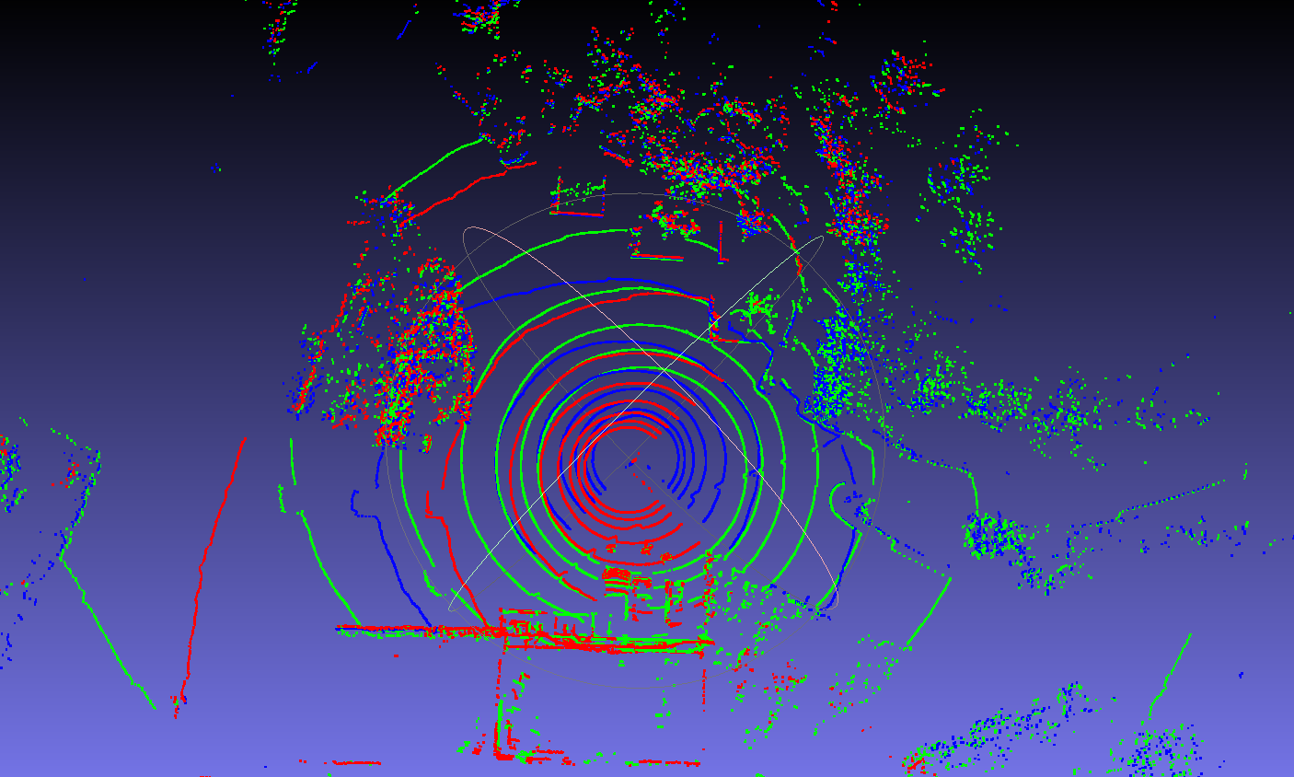
融合后的效果图
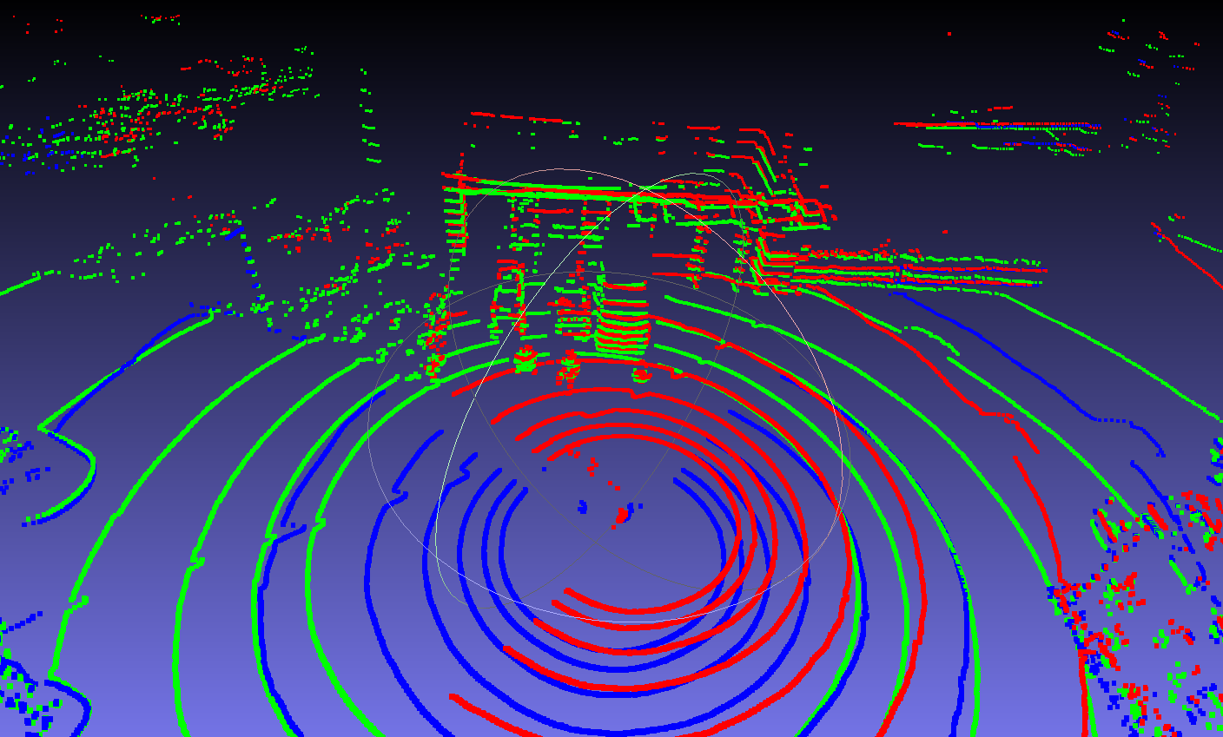
融合后的近景图

2 基本原理介绍
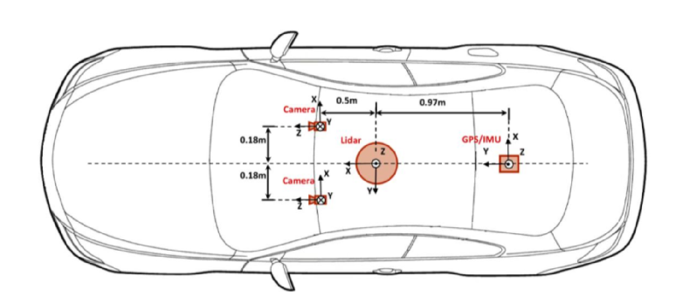
首先参照图一，了解了imu和激光雷达的位置布置，以及各自坐标系。

1）手眼标定标定外参初值
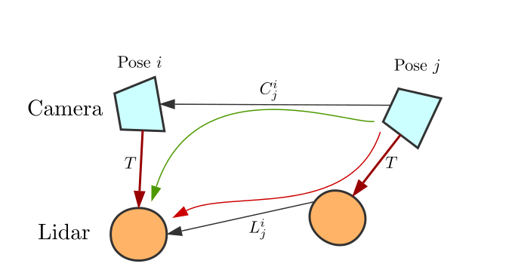

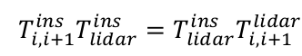

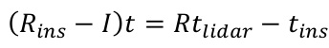

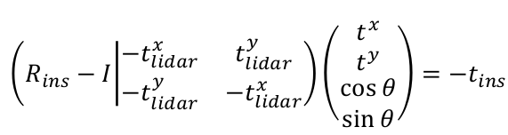

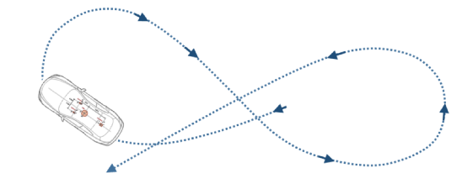

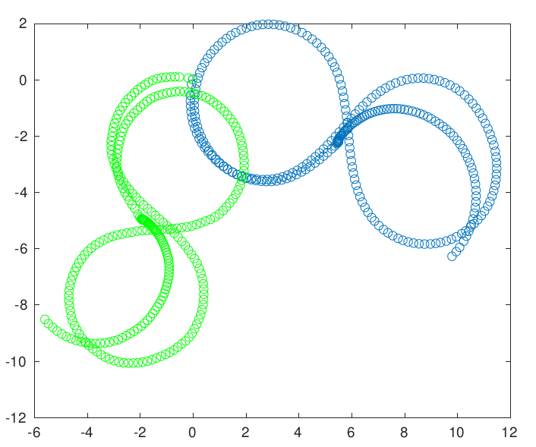

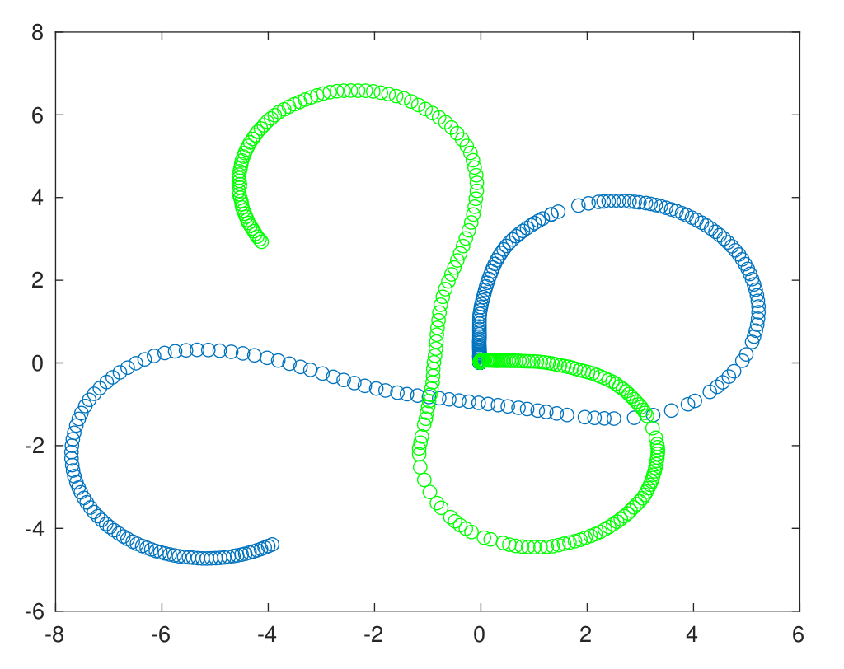
2）基于点云配准的外参优化
结合初始外参和GNSS/INS 的位姿，就可以将点云拼接在一起，如下效果图
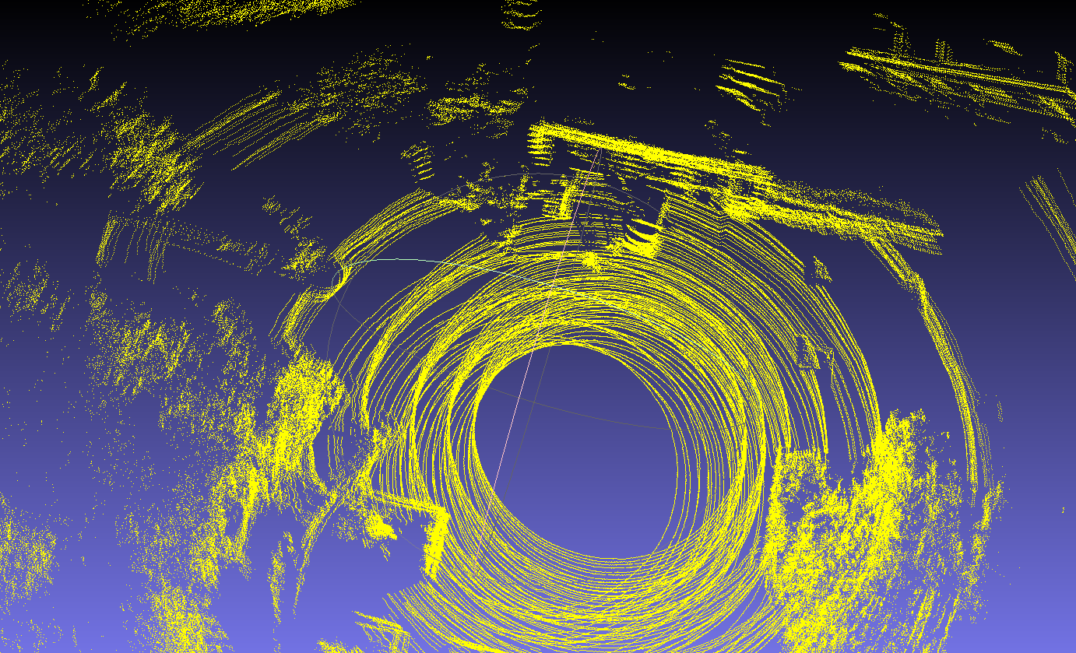
由于初值不够准确，导致拼接的点云边界模糊，所以需要启动优化环节，大致流程：
点云降采样->GICP->Optimization extrinsic parameters
注意事项：
1）标定场景的选择，不能选特别空旷或者四周场景类似的区域。
2）车辆运动过程要充分，比如8字，不要纯旋转（圆圈运动）或者纯平移（直线），这样会造成错误结果。
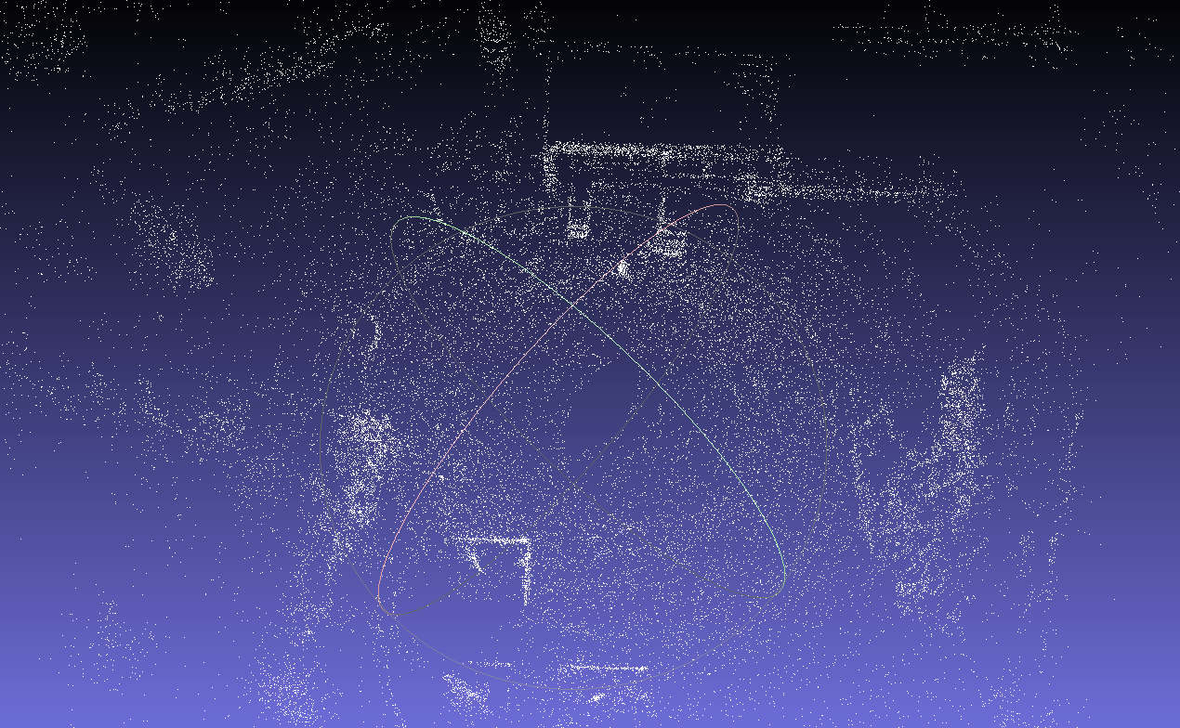

谢谢！

